附件4：

中汽协会《甲醇燃料增程器台架测试规范》团体标准编制说明

1. 工作简要过程
2. **任务来源**

随着全球能源结构的调整和对传统化石能源依赖的反思，寻找清洁、高效的替代能源成为重要课题。甲醇作为一种清洁的替代燃料受到关注。在甲醇发电机组技术快速发展的同时，缺乏统一的试验标准来规范和评估其性能、安全性和可靠性。不同厂家生产的甲醇发电机组在性能指标、测试方法等方面存在差异，这给用户选择合适的发电机组以及产品质量监管带来了困难。

中汽协会于2022年7月1日发布团体标准立项通知的函，将《甲醇燃料增程器台架测试规范》列入中国汽车工业协会2022年团体标准研制计划，任务号为2022-52。

1. **主要起草单位及任务分工**

标准主要由以下单位及人员编制而成

浙江绿色智行科创有限公司为标准主承担单位：

洪安新

浙江吉利新能源商用车集团有限公司负责相关数据提供：

马帅营、李密

南岳电控（衡阳）工业技术协会股份有限公司负责相关数据提供：

邓飞

华夏龙晖（北京）汽车电子科技股份有限公司负责相关数据提供：

高志远、罗会标

辽宁三特石油化工有限公司负责相关数据提供：

刘辉

1. **标准研讨情况**

甲醇发电机组生产企业在标准研讨中发挥着重要作用。企业在生产过程中积累了大量的实践经验和测试数据，这些数据对于制定科学合理的试验标准具有重要的参考价值。各公司在开展甲醇发电机组的研发和生产过程中，通过对发动机的性能摸底和可靠性验证，为标准的制定提供了实际的技术参数和性能指标。

二、标准编制原则和主要内容

标准编制基于坚实的科学理论，包括化学、物理学、机械工程学等多个学科领域，通过大量的实验数据来验证标准中的各项指标和要求。在实验室和实际工况下对甲醇发电机组进行性能测试、耐久性测试、排放测试等，获取准确的数据，以确保标准的科学性。

本标准中明确的甲醇发动机试验的边界条件，并要求在试验过程中需使用符合国家标准的甲醇燃料以及甲醇添加剂，并对甲醇专用机油指标进行要求。

并且首次明确了甲醇增程器需要进行的试验项目、试验条件以及各个试验项目的试验方法、每项试验的测量项目，而不只是对发动机或者发电机的要求。

也体现了不同排量的甲醇增程器的要求，使标准的覆盖面更广，也更能推 动甲醇行业的发展。

三、采用国际标准和国外先进标准情况

本标准未采用国际和国外标准，不涉及国际国外标准采标情况

四、主要关键指标及试验验证情况

1. 对甲醇燃料中增加添加剂事宜进行明确，经过验证未使用添加剂的甲醇燃料使发动机的磨损和积碳较严重。

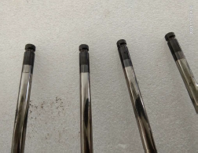 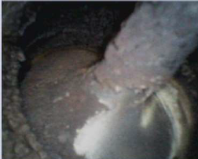

使用甲醇添加剂后，磨损和积碳有明显的优化。

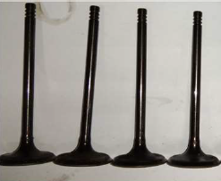 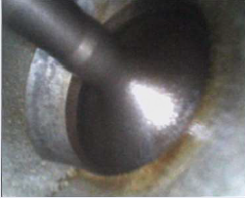

1. 甲醇供给系统中管路材质应耐甲醇腐蚀（建议使用氟橡胶、不锈钢管）。在试验过程中普通油管材质不耐甲醇腐蚀，会析出絮状物，堵塞喷油器及油管。
2. 对气道喷射甲醇增程器，允许使用汽油进行冷机启动，受甲醇燃料特性的限制，低温时挥发性变差，影响冷启动，所以对气道喷射型甲醇发动机，允许其使用汽油进行辅助冷启动。
3. 参考4M18C发动机甲醇发动机润滑油指标制定高速机润滑油性能指标。

五、与现行法律、法规和政策及相关标准的协调性

本标准符合现行法律、法规、政策及相关强制性标准要求。

六、贯彻标准的要求和措施建议

开展内部培训课程：根据标准的内容和员工的岗位需求，设计有针对性的培训课程。对于技术标准，可以邀请内部专家或外部顾问进行详细讲解，包括标准的理论知识和实际操作技巧。

提供学习资料：除了培训课程外，还可以为员工提供标准文本、解释指南、案例分析等学习资料。鼓励进行学习交流，分享贯彻标准的经验和心得。

1. 其他需要说明的事项

无。